ve spolupráci s obecním úřadem Felbabka
uskuteční

- znečištěné obaly od barev, olejů apod.
- zářivky, výbojky
- AKU – baterie
- suché galvanické články – monočlánky
- pneumatiky
- televizory, rádia a ostatní elektrotechnický odpad
- vyřazené léky
- oleje, olejové filtry
- lednice, mrazáky

sobota 14. 4. 2018

Felbabka

Elektrozařízení bude odebíráno na zpětný odběr bezplatně, ale pouze kompletní výrobky.

Sběr nebezpečného odpadu je pro občany zdarma, náklady hradí Obecní úřad.
Právnické osoby platí dle ceníku platného pro rok 2012.

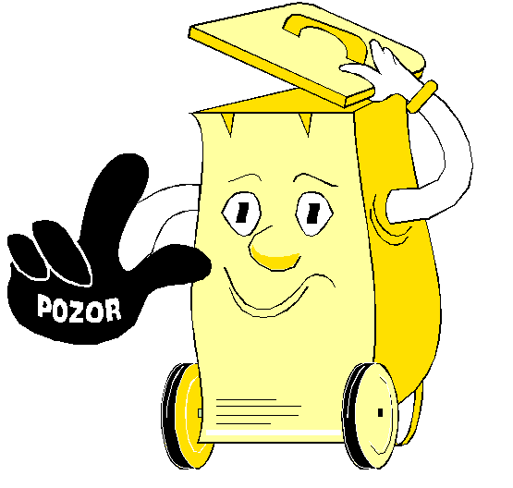
Všem občanům děkujeme za spolupráci a za kladný vztah k životnímu prostředí.

